助産師さんの
ゆる体操

脱力状態で体をゆるめる体操です。血液の循環が良くなり、
肩こり・腰痛・生理痛などの症状が改善します。
忙しい育児の中でのほんのひととき、心と体をゆるめて、
リラックスしてください。
妊婦さん（１６週以降）もできる体操です。


＜講師＞ 木切倉真澄さん
＜日時＞ 1月17日（金）10：30～11：30
＜定員＞ 8組程度
＜申込＞ 電話受付（10:00～16:00）・先着順
初めて参加される方・妊娠中の方は、
12月20日（金）～
参加したことのある方は、
12月27日（金）～
＜持ち物・服装＞ バスタオル1枚、動きやすい服装
（ジーンズやスカートは適しません）
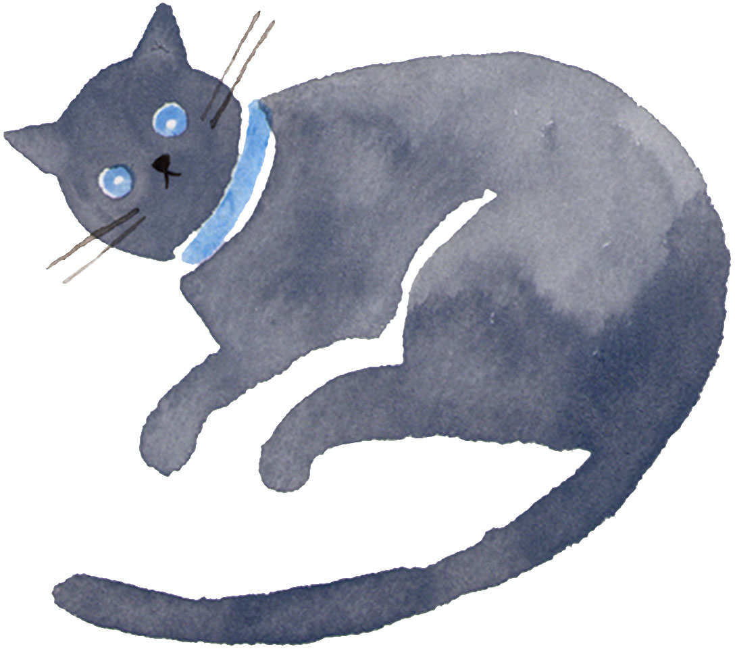
☆プログラム中、お子さんはひろばで保育します。

TEL：03-3699-4871（東陽子ども家庭支援センター）

